Fran Zájara Gómez

Jose Pablo Carrasco Cobos

Fernando Pardo Beltrán

Ignacio García Rodríguez

Juan Pedro Hurtado Masero

Grupo 4

GSI

Dynamic Software, S.L.

Manual de usuario

MANUAL DE USUARIO RSE DYNAMIC SOFTWARE

Este documento es una guía explicativa de las capacidades que tiene cada usuario de la red social externa creada en nuestro proyecto, con el fin de optimizar la calidad del entendimiento entre el usuario y la propia red social.

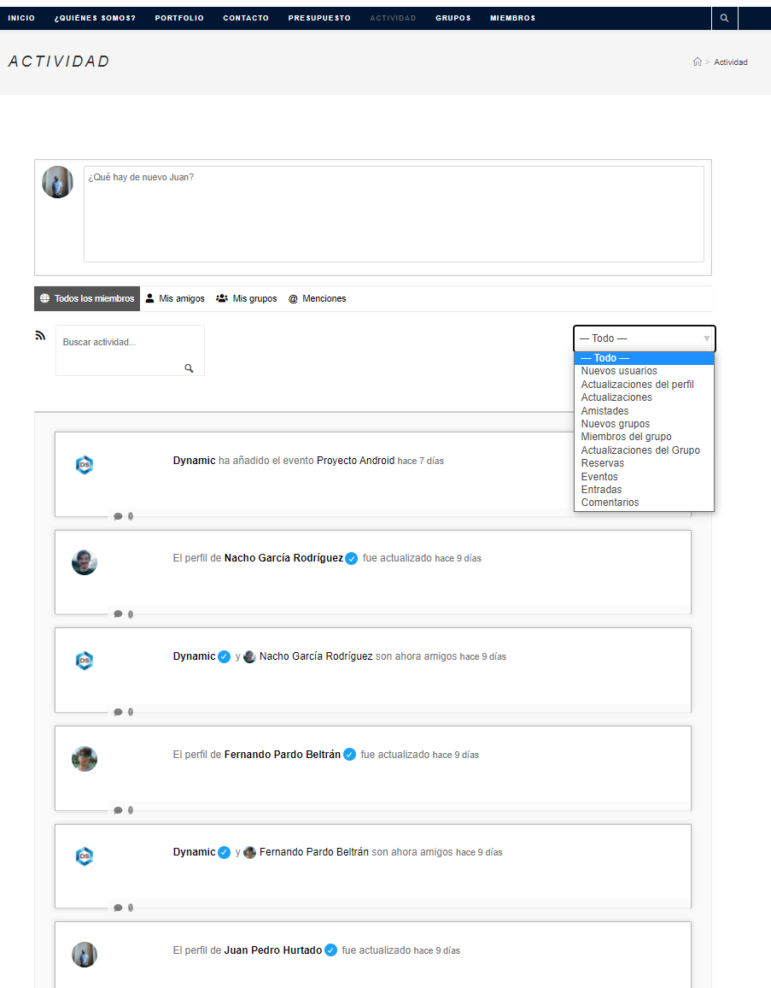Lo primero que se encuentra el usuario al entrar, es la actividad de la red, que es visible para todos los usuarios y no usuarios. En esta pantalla se muestra la actividad de todos los miembros, así como una caja de búsqueda y un filtro para elegir qué tipo de actividad ver. También se puede publicar texto en el “Perfil” o el “Grupo” y ver la actividad de “Mis amigos”, “Mis grupos” o “@Menciones”.

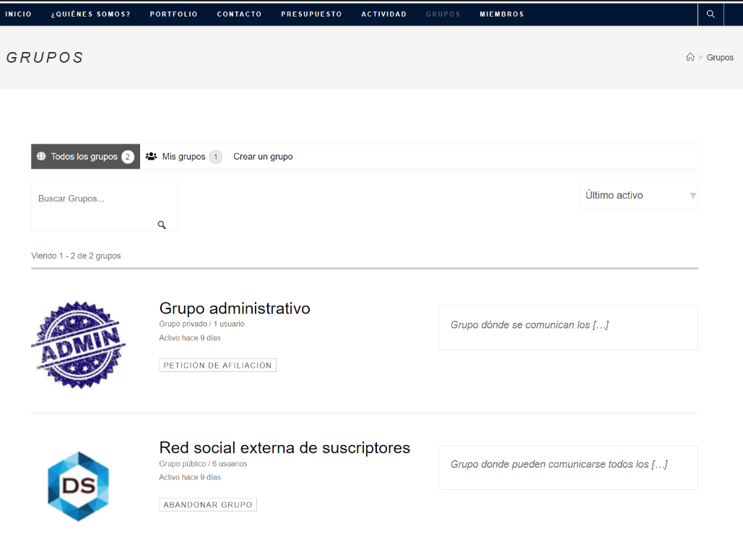En la pestaña “Grupos” tenemos una vista de los grupos tanto que forman la red como a los que nuestro perfil pertenece, incluso tenemos la posibilidad de crear un grupo siguiendo una serie de pasos comunes (detalles del grupo: nombre, descripción, ajustes del grupo, imagen del grupo, etc).

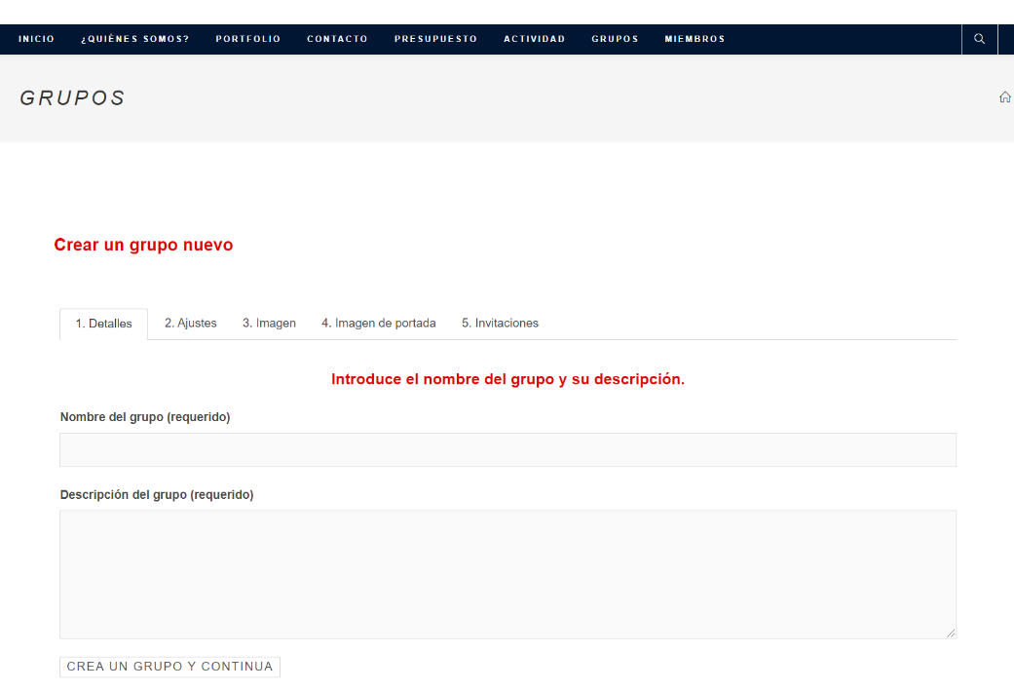

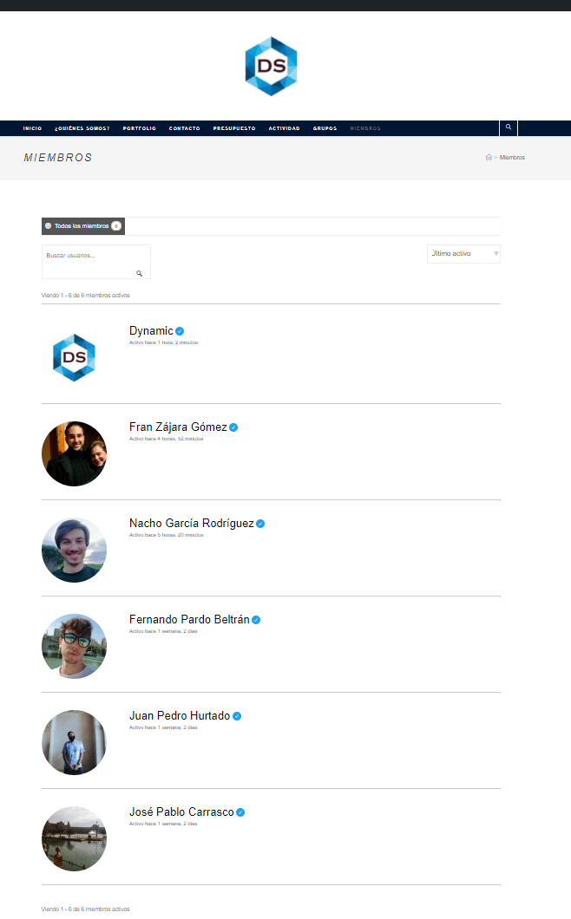Una vez entramos en un grupo, la podemos visitar cada característica como puede ser la actividad, invitar a alguien al grupo, los miembros que conforman el grupo en cuestión o incluso los eventos.

En la imagen anterior se exponen los componentes del grupo creado específicamente para este proyecto.

Como mencionábamos antes, los eventos forman una parte activa de esta red y son de gran utilidad para fomentar la actividad y la comunicación entre los miembros de la RSE.

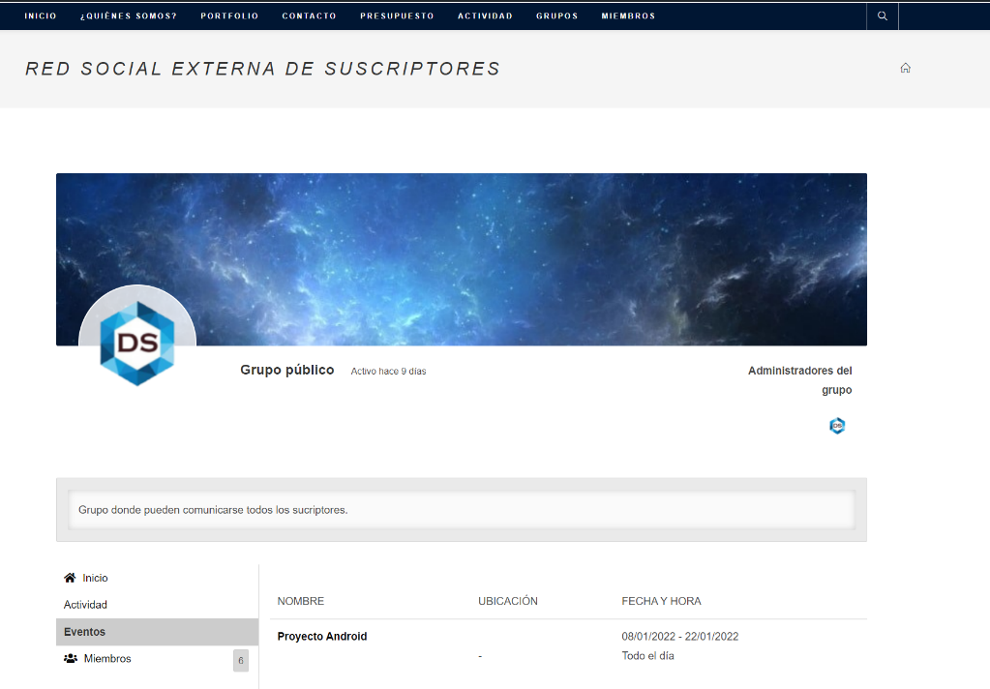

Del mismo modo es también importante la gestión del perfil personal y disponemos de numerosos campos para completar, dando a conocer los aspectos más importantes en una red social externa como son sus aficiones o la imagen de perfil o avatar. También desde aquí se pueden gestionar las peticiones o invitaciones a “Eventos” o “Grupos” así como los mensajes y avisos recibidos y por supuesto, consultar y publicar actividad que se ha desarrollado y se va desarrollando desde el perfil.

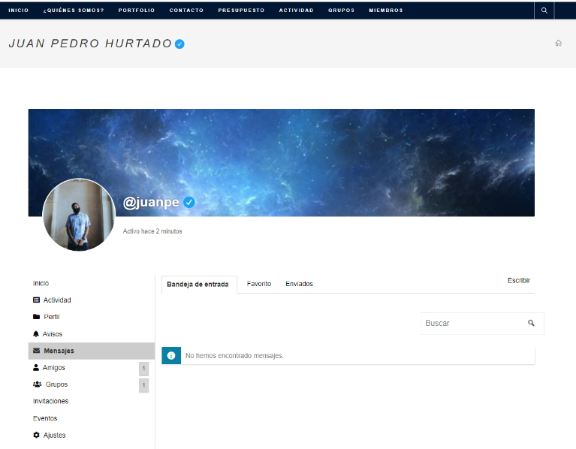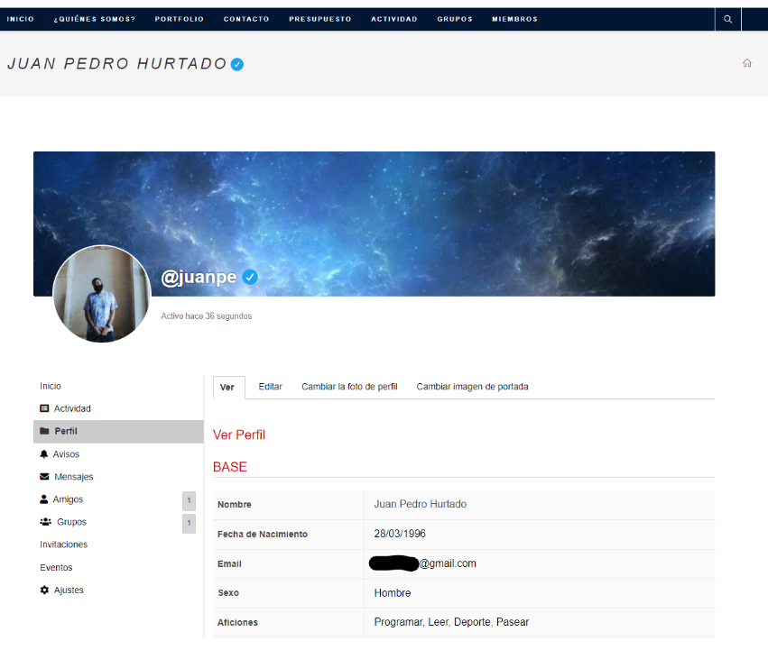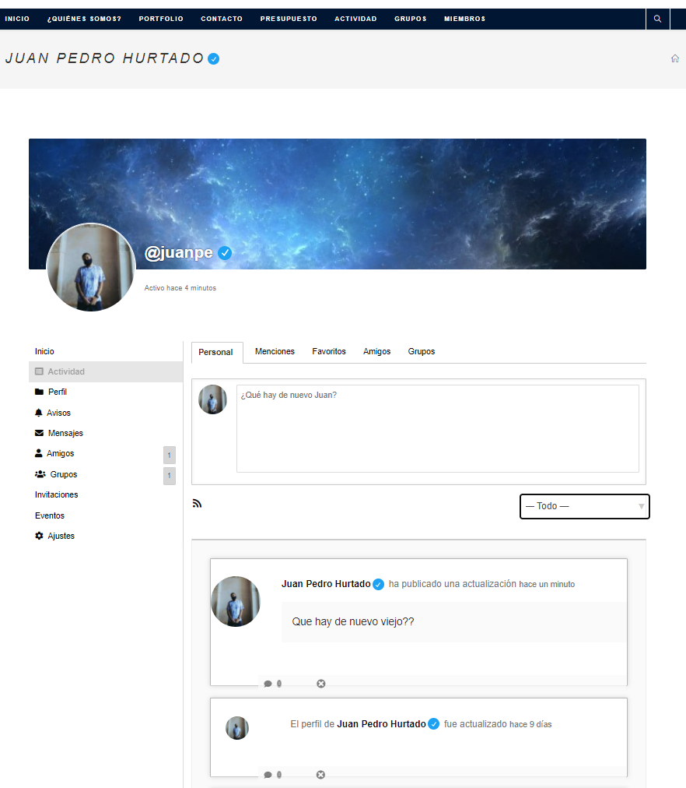

Se intenta mediante BuddyPress ilustrar la personalidad de la empresa y del proyecto en sí de cara lograr ser más innovadores y que tengan un lugar donde los usuarios y afiliados de la empresa puedan desestresarse o tratar temas relacionados con la empresa, aparte de poder disfrutar de las funcionalidades básicas que aporta cualquier red social externa, (como por ejemplo Twitter o Facebook).